Утверждаю:
Директор МУК «КДЦ
Среднечубуркского с/п»
Е.А.Пономарева

ОТЧЕТ
МУК «КДЦ Среднечубуркского сельского поселения»
об участии в районном смотре-конкурсе агитбригад, посвященный 100 летию Всенародного ленинского коммунистического союза молодёжи. «Юность комсомольская моя».

19 июня 2018 года в 10 часов на сцене Ильинского КДЦ состоялся смотр – конкурс агитбригад. Наша агитбригада «РУБИКОН» подготовила и показала программу «Кто если не мы?»
История комсомола - это значительная часть истории всей нашей страны - ведь комсомол оставил неизгладимый след в истории СССР, России, стран СНГ и других бывших союзных республик.
Комсомол - это мощная организация. Он формировал человека, его личностные качества. Здесь утверждались взгляды на жизнь в разные эпохи. Был написан свой Устав, который обязательно должен выполняться каждым членом организации. Существовала своя атрибутика: комсомольский значок и комсомольский билет. Комсомол - это тот фундамент, который формировал советского человека.
Комсомольцы героически сражались с фашистами ценою своей жизни во время Великой отечественной войны, так велик был их патриотизм!
Комсомол направил все усилия на восстановление разрушенного в годы войны народного хозяйства. Юноши и девушки участвовали в активном восстановлении заводов, железных дорог страны. 29 октября 2018 году комсомолу исполняется сто лет. Наша агитбригада поздравила бывших комсомольцев со столь важным событием в истории ВЛКСМ.

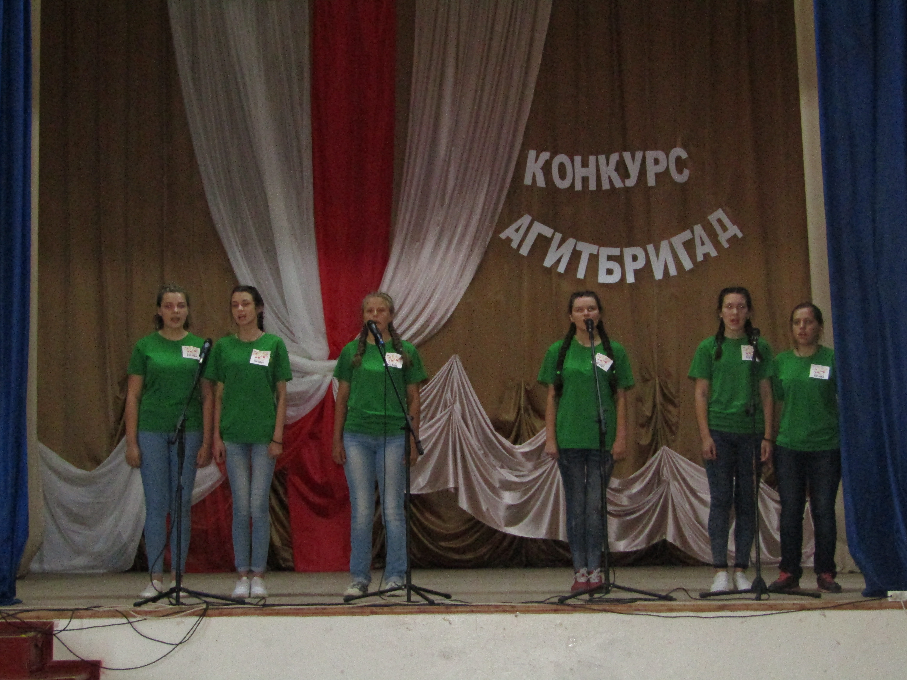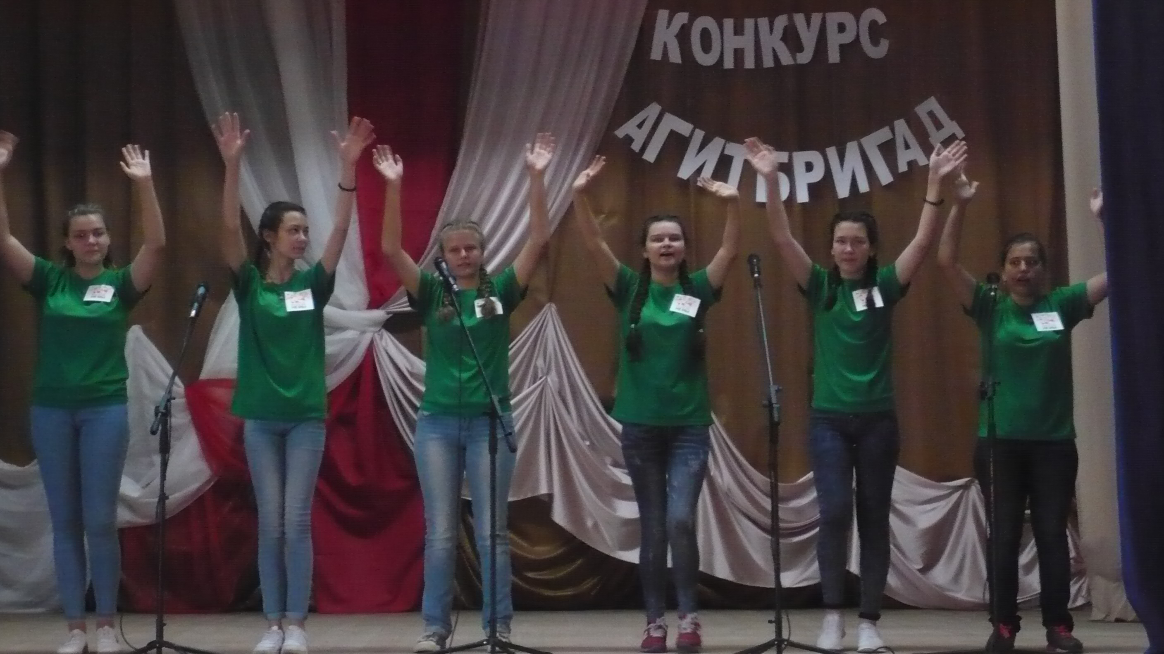
Культорганизатор В.И.Чепурная

